客户账号绑定与切换：手机号与原账号衔接｜云上订货系统
客户手机号绑定用于把本人可使用的手机号与原登录账号建立关系，便于继续登录和选择已关联企业账号。原客户身份、手机号关系和当前登录企业应分别确认，绑定不等于新建客户，也不表示订单、余额或权限已经合并。本文围绕手机商城原账号、个人资料中的手机号绑定、已有手机号的密码设置分支和设置中的账号切换说明。当前入口仍按实际页面核，历史登录和绑定提示仅供辨认位置，不能当作原账号当前绑定或切换结果。

先确认原客户账号与企业，手机号关系不合并业务
进入客户手机商城时先核原企业和原订货账号，确认当前账号是需要继续使用的身份。登录位置可以填写账号或手机号，并输入对应密码；“账号名称”“绑定手机号”和个人资料显示的客户名称是不同资料，名称相似不表示已经关联。原账号可以保留用于读回，不能因为想绑定手机就另注册一个客户，再把新身份当作原身份继续查订单。历史登录字段显示账号或手机号与密码输入对象；该手机号当前可登录的企业须按原账号实际结果确认。
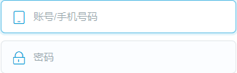
图1：历史手机登录账号与密码字段，不能证明当前手机号已能登录。
绑定前确认手机号由本人管理、可接收短信，原账号和当前企业均无误。若号码属于共用工作手机或已关联别人的业务账号，先确认真实使用范围，不能只凭短信可收到就判断所有关联业务属于当前客户。切换前核当前订单、余额及岗位可见范围，之后仍沿原企业和原账号比较；手机号是登录关联条件，不能认定客户档案、历史单据或资金账户会自动合并，也不能将绑定当作全部业务已转移。
手机首次登录可能出现绑定引导，个人资料也有独立入口；这两类页面的跳转和已有手机号处理不同，不混用旧引导图来推断当前流程。手机号绑定与企业账号选择有不同结果，原账号关系和目标企业身份应分别核。当前企业、原账号或登录状态无法确认时，先回原入口核身份，不提交绑定、改密码或解除关系来尝试找回业务。

从个人资料核绑定手机，入口提示与实际值分开
客户在手机个人资料中查看当前账号与“绑定手机”。非体验账号的安全资料区域可显示绑定入口，手机号为空时提示点击绑定，已有绑定值时显示对应资料；应先比当前原账号，再沿页面提供的入口进入账号中心，不自行拼接带登录信息的地址。历史个人中心中的绑定提示能说明入口曾有提醒，但不能证明现有版本位置相同，更不能代替个人资料中的实际绑定值。
图2：历史手机个人中心绑定提醒，实际绑定值从当前原账号资料核。
进入绑定页后，原登录账号为只读对象，手机号和验证码分别填写。前台手机号输入最多十一位，验证码输入最多四位，确定按钮需要原账号、手机号和验证码都有值；按钮可点不等于服务端已通过。发送验证码前先核手机号格式和短信接收条件，服务端可返回“手机号为空或格式不对”。不能用原客户资料中的联系手机代替登录绑定手机，两个字段含义和处理位置应分别核。
发送时还会检查当前企业相同账号类型的有效关联：同企业已有同类手机号关联可阻止重复绑定，企业账号与客户账号有不同分类。企业创建人已有绑定手机时也有不能修改的限制。遇到这些提示先核原企业、原账号类型和已有关系，不改客户名称、删除旧客户或换相似号码绕过。原账号和当前登录不一致可提示账号异常，说明身份尚未核清，应保留首次提示回原入口确认。

验证码校验后按返回分支核，已有关系未立即绑定
手机号确认后再发送并填写本次绑定验证码，不混用登录、解绑或其他号码收到的验证码。服务端按手机号和绑定用途检查，绑定校验使用十五分钟窗口；短信到达、页面倒计时和验证码有效性是三件事，不能看到计时就宣布仍然有效。验证码为空、错误或过期时保留首次提示，核本次号码、用途和请求时间，再按当前页面处理，不连续发送或反复确定直到出现期待结果。
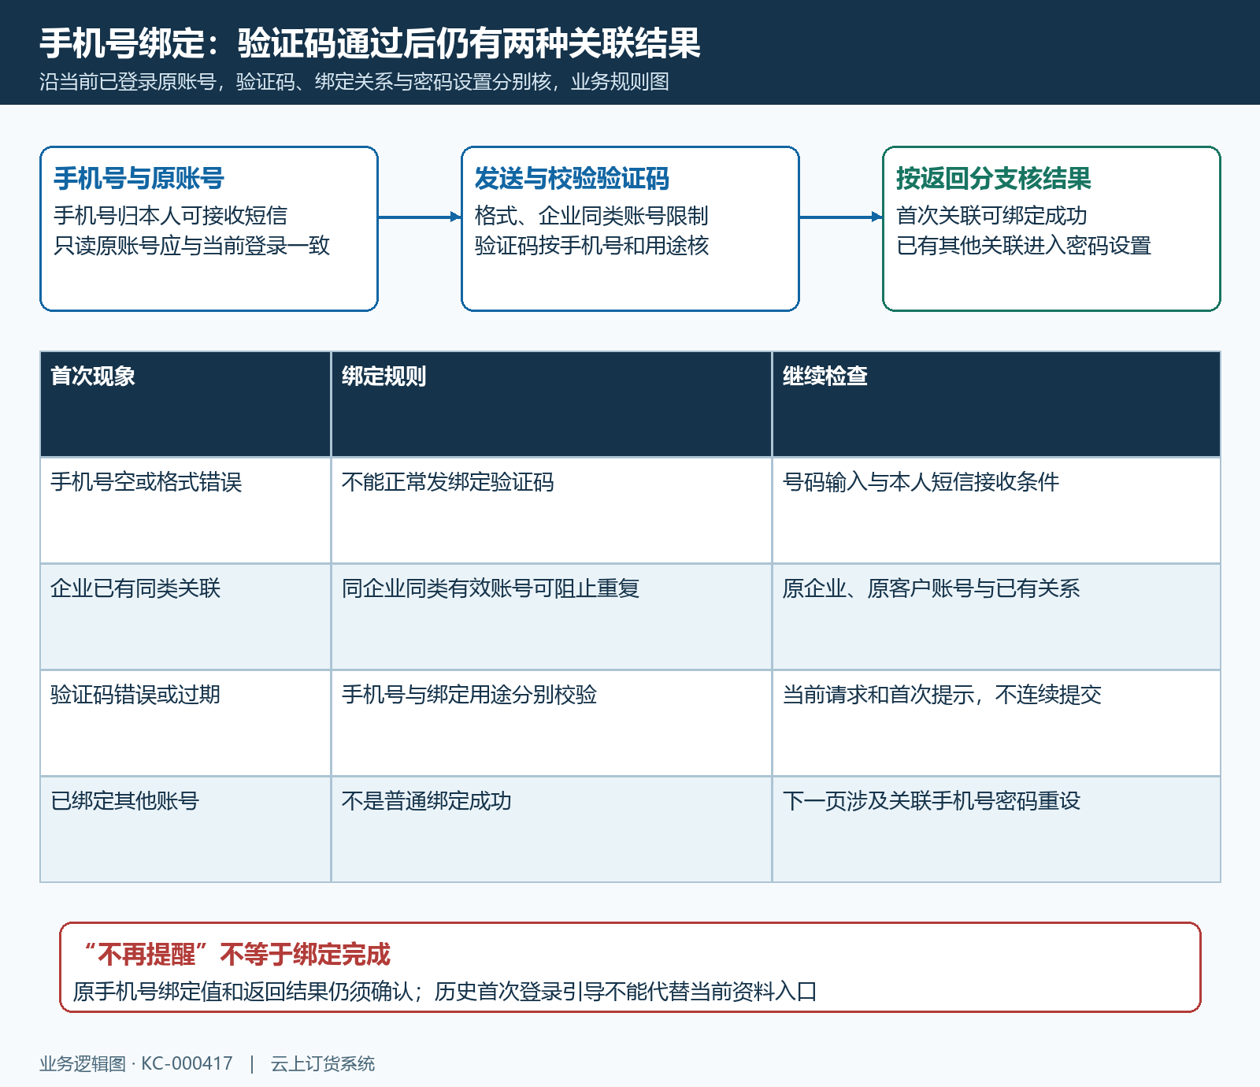
图3：验证码、同企业同类关联与已有手机号的后续操作分别核；流程示意不代表本次绑定成功。
验证码校验通过后仍分两种结果。手机号未有其他有效关联时，会沿当前原账号保存绑定关系，前台可提示绑定成功；保存后重新进入原账号资料核绑定值，再确认登录和企业身份。手机号已有其他有效关联时返回另一状态，页面提示手机已绑定过其他企业并进入绑定密码设置，不能在此刻就记为普通绑定完成。这一分支涉及手机号已有账号登录方式，下一页必须看清原账号、手机号和密码变更含义。
首次登录引导中的跳过或“不再提醒”只影响是否继续出现提醒，不代表手机号已经保存。资料入口与旧引导的验证码后续处理不完全相同，按实际返回页继续，不能把旧引导里的密码说明套到当前账号中心。返回失败、页面空白或跳转没有完成时，先保存处理阶段和脱敏提示，回原资料核是否已写入；结果未知时不先解绑、重新注册或改别的手机号，以免改变原问题。

已有手机号密码设置影响关联账号，先核范围再确认
已有手机号分支的设置页显示原登录账号和手机号，输入的是需要设置的登录密码。前台说明为六至二十位字母或数字，并明确提示原手机号登录密码将被重置成此密码。它不是对新关联账号单独添加一个无影响密码；后续会写入原账号的手机号关系，并修改同手机号关联账号的密码，不能承诺其他原账号旧密码继续有效。本人应先确认关联企业和使用范围，再决定是否完成页面操作。
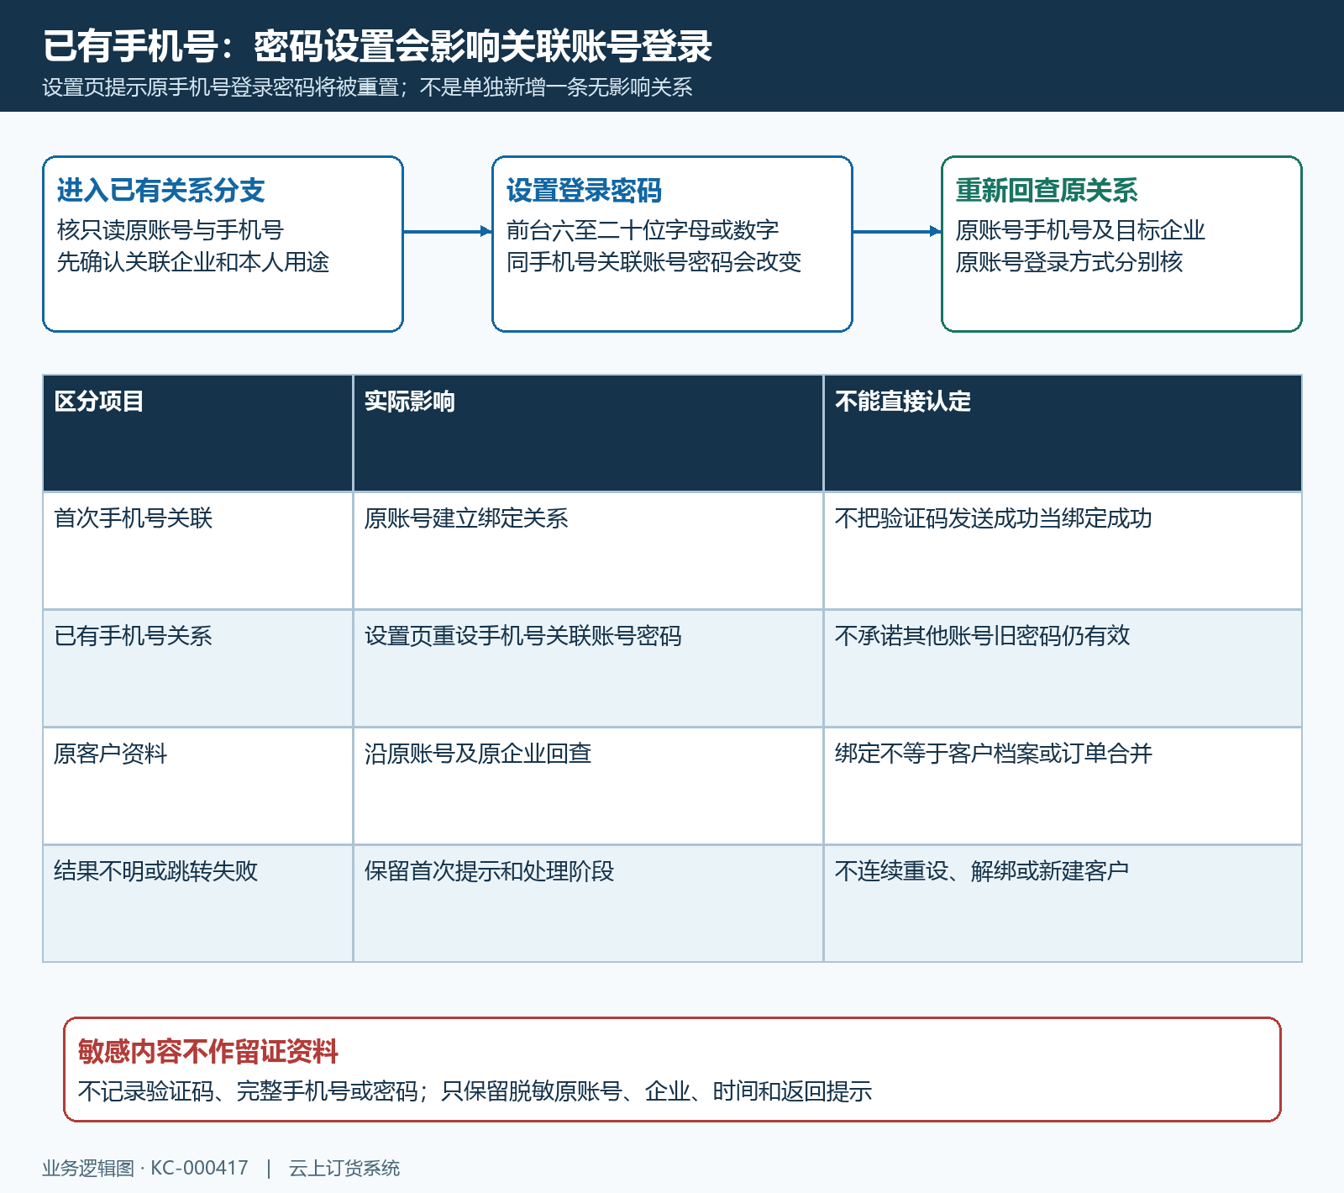
图4：已有手机号密码设置影响关联账号登录，原业务不据此合并；各账号实际登录结果须分别确认。
密码变更后按实际返回结果核原账号的绑定手机号、当前企业和登录身份，不只看成功提示或跳转。密码关联更新涉及多个同手机号账号，各终端需重新核实际登录；不能认定所有已打开页面立即采用新密码或全部终端均能登录。正在使用的原业务应沿原账号读回，订单、余额和客户权限仍属于对应企业业务，不因密码相同就合并。发现旧登录方式有变化时保留时间和账号范围，按原关系处理。
若设置前发现不是本人需要的手机号或关联账号，先停止在该页继续确认，回原资料查关系。结果未知时也不能连续重设密码、解除关联或删除原账号来消除提示。留证只记录脱敏原账号、企业、处理位置、时间及返回内容，不保存验证码、密码或完整手机号。图示说明局部关联规则，实际处理结果需要原资料和目标账号登录各自读回。

设置中切换账号按企业和类型选，进入后核原结果
手机设置中的切换账号入口受当前账号已有绑定手机号条件影响。入口没有出现时先回个人资料核绑定值和当前登录身份，不凭旧图认定必须存在。进入关联企业列表后比较企业名称、当前标识及账号类型，列表会区分管理账号与订货账号，客户应选择需要继续订货的目标原账号。默认企业标签只说明列表资料，是否有“设为默认”操作须查当前页面；不能把标签当作一定可用的设置按钮。
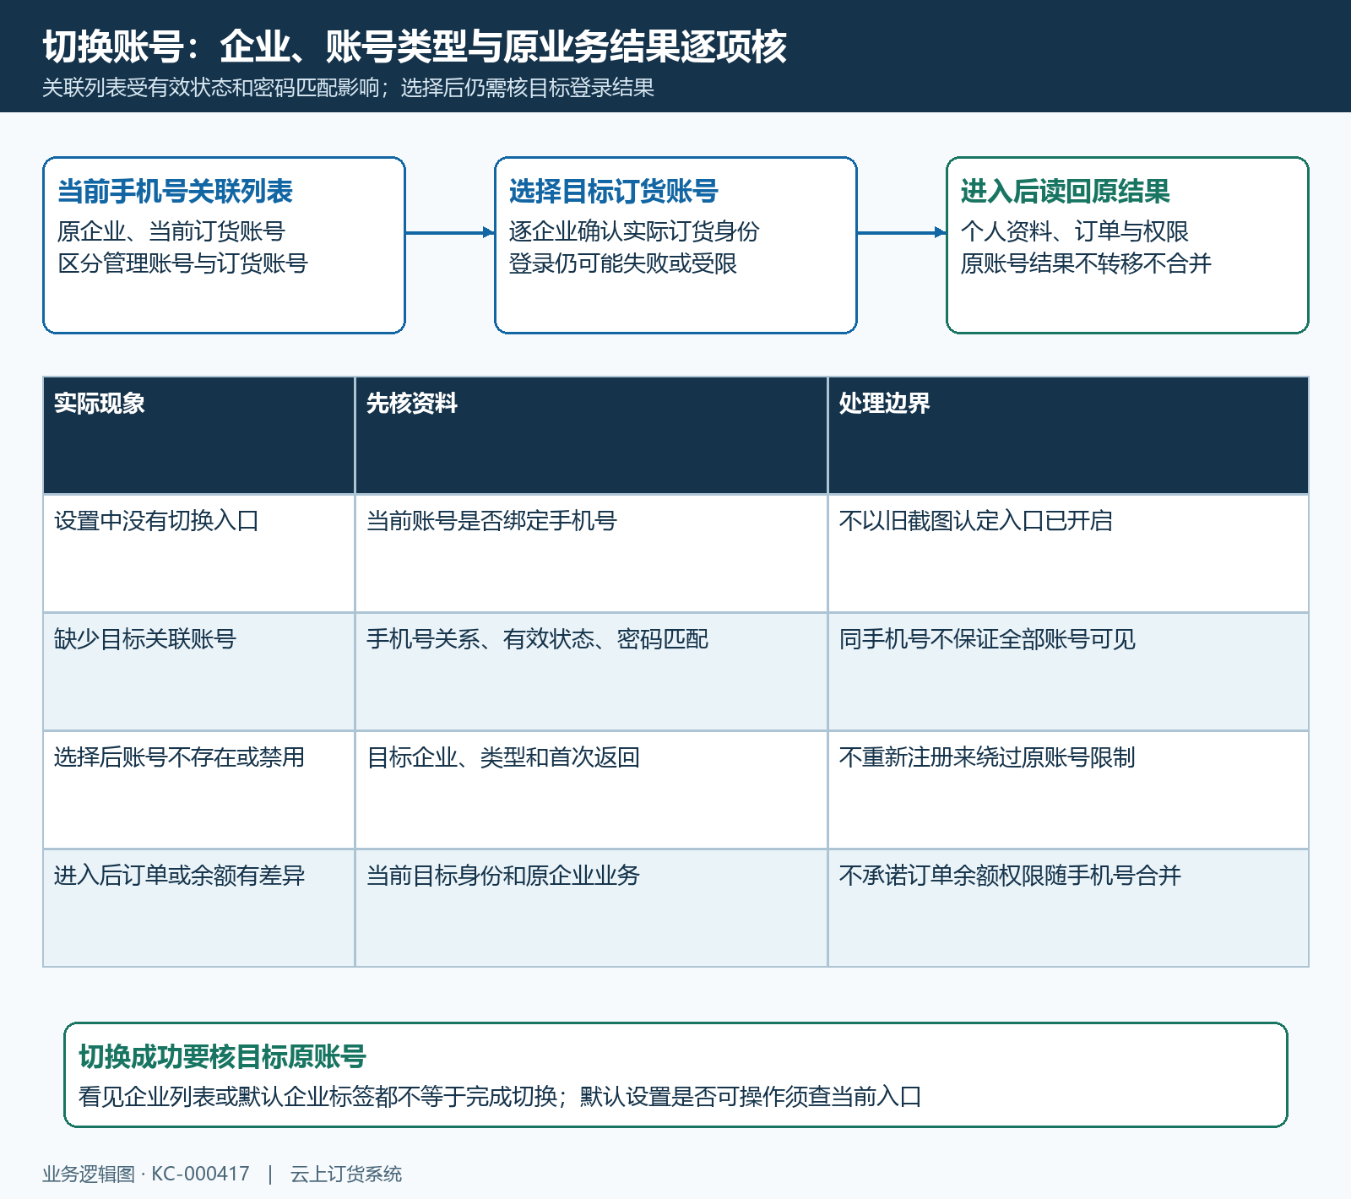
图5：原企业、账号类型、有效状态及目标账号读回分别核，列表可见不代表已进入目标身份。
账号列表查询还受有效状态及当前密码匹配影响，同一手机号不保证所有历史账号都显示。缺少目标账号时核手机号关系、原企业、账号状态与密码关系，不新注册账号来补列表。选择目标后仍执行登录判断，可能返回账号不存在、禁用、试用结束或已过期等不同结果，先核首次提示和目标企业，不将这些分支都当作验证码问题。看见企业列表、点选账号和真正进入目标企业是三个阶段，需分别确认。
进入后回个人资料核目标订货身份，再查该原账号在原企业的订单及可见业务。原账号余额、订单或权限与之前不同，先判断是否进入了另一目标身份，不据此认定数据丢失或绑定转移失败。账号切换不能当作跨企业订单迁移、余额合并或权限自动扩大。尚未确认的结果保留待核；继续处理时写清原绑定值、关联分支和目标账号读回结果，不以一张历史登录图或一次成功提示代替完整业务确认。

